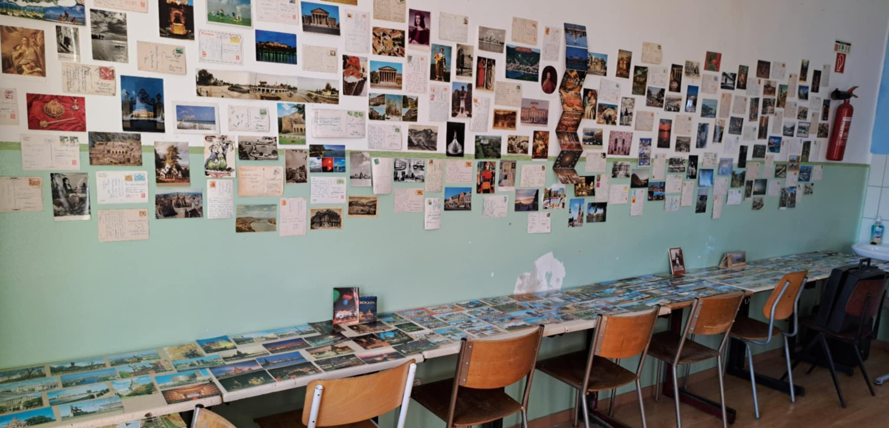
Október 9-én világszerte a Posta Világnapját ünnepeljük. Ez a nap emléket állít az 1874-ben, Svájcban megalakult Egyetemes Postaegyesületnek (UPU – Universal Postal Union), amelynek célja a nemzetközi postai szolgáltatások összehangolása és fejlesztése volt.
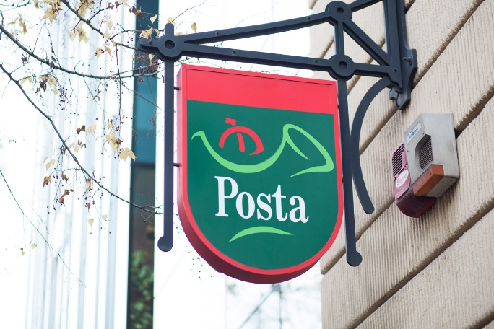
A posta a történelem során mindig fontos szerepet játszott az emberek közötti kapcsolattartásban. A levelek, képeslapok, csomagok nemcsak információt, hanem érzelmeket, szeretetet és figyelmet is közvetítenek. A digitális korban, amikor az üzenetküldés pillanatok alatt megtörténik, különösen értékessé válik egy-egy kézzel írt levél vagy gondosan becsomagolt ajándék, amely valódi figyelmet és személyességet hordoz.
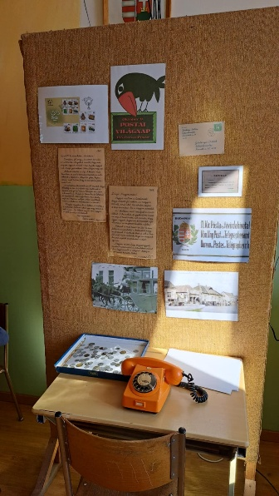
A Posta Világnapja alkalmat ad arra, hogy megemlékezzünk a postai dolgozók mindennapi munkájáról is – arról a háttérmunkáról, amely biztosítja, hogy a küldemények időben és biztonságban célba érjenek.

A gárdonyis diákönkormányzat az iskolai élet színesítéseként ebben az évben céljául tűzte ki, hogy néhány világnap megünneplésével felhívja a figyelmet az adott esemény fontosságára. Elsőként a Posta világnapját ünnepeltük ennek kapcsán, amikor is a DÖK tagjai, Ferenczi Tünde tanárnő vezetésével, kiállítást rendeztek régi képeslapokból és bélyegekből. Bemutattak egy tárcsás

telefonkészüléket, képeslapot és képzeletbeli készpénzt küldhettünk rózsaszín csekken annak, aki fontos számunkra . Bemutatták a borítékok helyes címzését és kitöltöttek a gyerekek jónéhány postai ajánlott küldeményes formanyomtatványt is. A nap fénypontja az írógép-író verseny volt. Kettő és fél perc állt rendelkezésre az írott szöveg gépelt szöveggé alakítására. A gyerekek nagyon élvezték a versenyt és a tapasztalatszerzést ezen a különös klaviatúrájú eszközön, ahol a sorközt nem is olyan egyszerű megtalálni...
